泸县综合行政执法局2022年8月第1周行政处罚案件信息公开表

| 序号 | 行政处罚决定文书号 | 案件名称 | 违法企业名称或违法自然人统一社会信用代码 | 处罚事由 | 行政处罚结果和依据 | 救济渠道 | 作出处罚的日期 | 备注 |
| --- | --- | --- | --- | --- | --- | --- | --- | --- |
| 1 | 泸县综执罚〔2022〕第40号 | 泸州市龙马潭区四通燃料有限公司涉嫌未对燃气用户的燃气设施定期进行安全检查案 | 泸州市龙马潭区四通燃料有限公司( 刘子宽) （915105047089419061） | 检查发现，泸州市龙马潭区四通燃料有限公司牛滩镇天然气管理站未对牛滩镇的燃气用户的燃气设施定期进行安全检查。 | 《城镇燃气管理条例》第四十六条第一款第七项之规定 | 60日内向泸县人民政府申请行政复议，或者在收到本决定书之日起6个月内向泸县人民法院起诉 | 2022.8.2 |  |
| 2 | 泸县综执罚〔2022〕第38号 | 四川承峻建设有限公司涉嫌在泸县玉蟾街道工业园区C区11号线四川科瑞德制药股份有限公司原料药技改项目中未采取有效防尘降尘措施案 | 四川承峻建设有限公司（ 孔祥莉）（ 91510521060311302T） | 检查发现，该项目总平施工单位四川承峻建设有限公司在施工现场进行土石方作业时未采取酒水抑尘等有效防尘降尘措施、建筑土方未采用密闭式防尘网遮盖。 | 《中华人民共和国大气污染防治法》第一百一十五条之第一款之规定 | 60日内向泸县人民政府申请行政复议，或者在收到本决定书之日起6个月内向泸县人民法院起诉 | 2022.8.2 |  |
| 3 | 泸县综执罚〔2022〕第39号 | 四川富含建筑工程有限公司涉嫌在泸县玉蟾街道工业园区C区11号线四川科瑞德制药股份有限公司原料药技改项目中未采取有效防尘降尘措施案 | 四川富含建筑工程有限公司（ 代华彬）（91510521314469645W） | 检查发现，该项目施工单位四川富含建筑工程有限公司在施工现场进行土石方作业时未采取洒水抑尘等有效防尘降尘措施、建筑土方未采用密闭式防尘网遮盖。 | 《中华人民共和国大气污染防治法》第一百一十五条之第一款之规定 | 60日内向泸县人民政府申请行政复议，或者在收到本决定书之日起6个月内向泸县人民法院起诉 | 2022.8.2 |  |

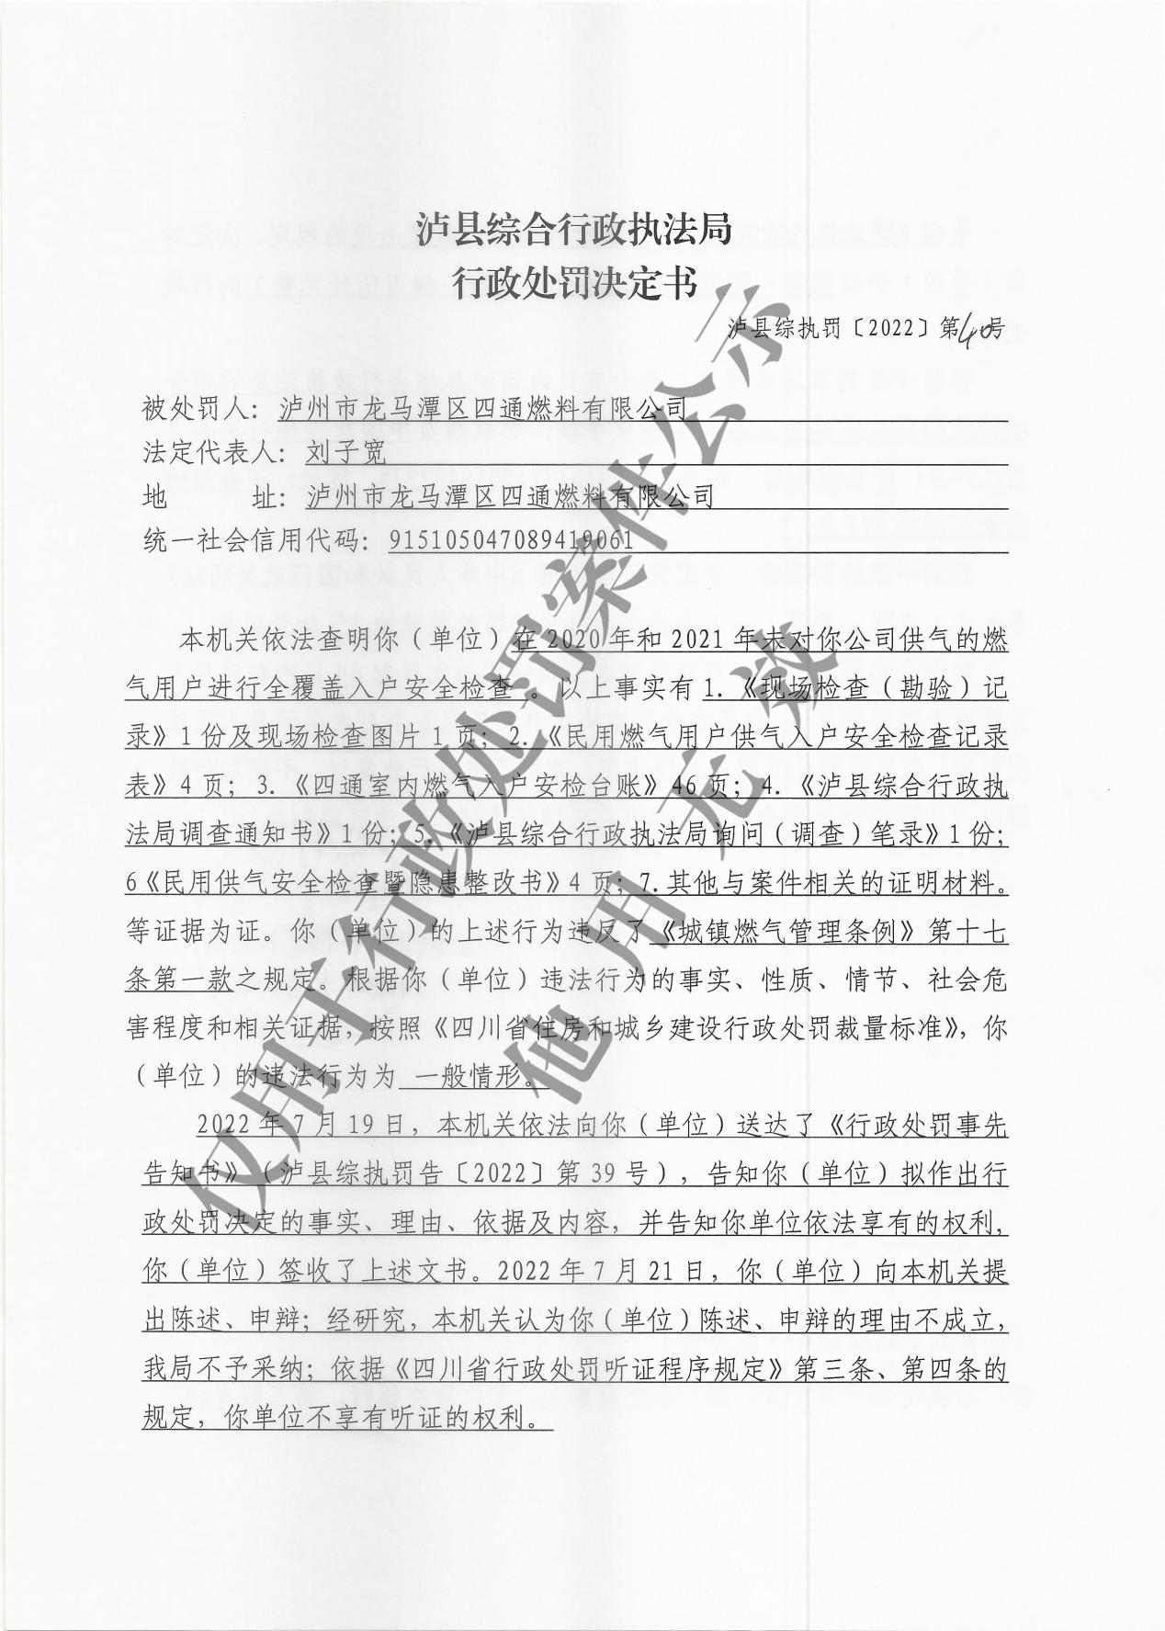

### scan0057

### scan0060

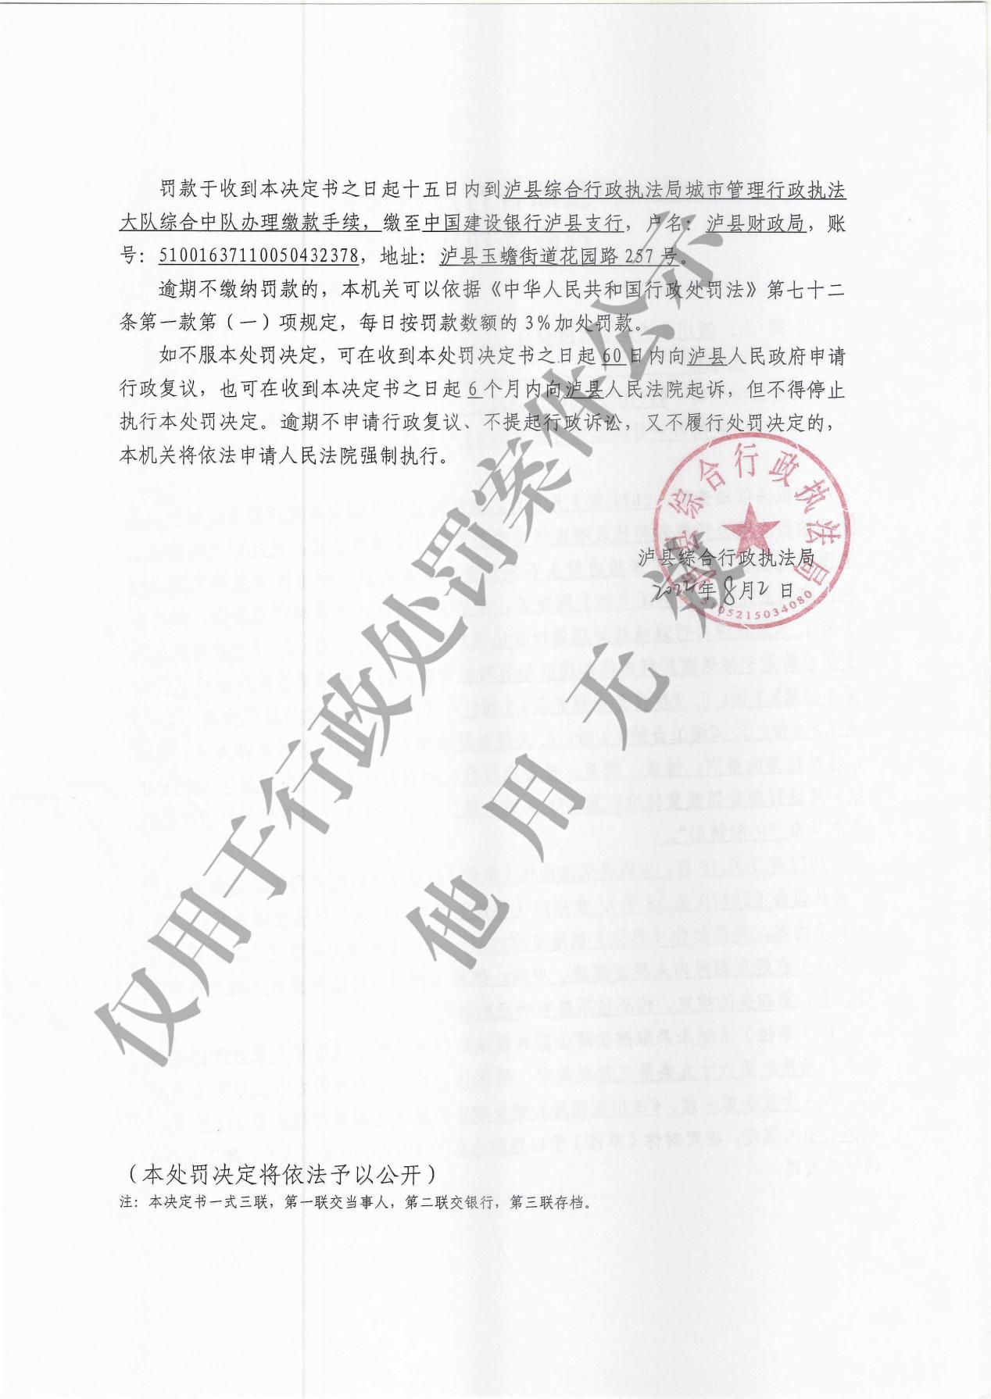

### scan0058

### scan0059